ОСП ГУ «ХК «Бобруйск» «ДЮСШ по хоккею с шайбой «Бобруйск-арена»
В этом месяце просмотренно 395 тренеровки, средний балл 77.36. В общем рейтенге Школа занимает 8 место. По сравнению с прошлым месяцем Школа не изменило свое положение в рейтенге.
7) ГУ «СДЮШОР «Хоккейный клуб «Гомель»
8) ОСП ГУ «ХК «Бобруйск» «ДЮСШ по хоккею с шайбой «Бобруйск-арена»
9) ОСП «СДЮШОР ГСУ «ХК «Локомотив-Орша»
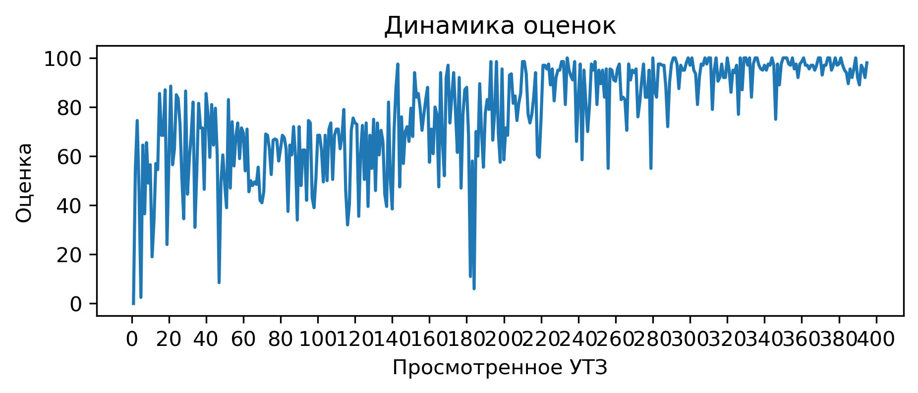
Процент выполнения вопросов:
1) Соблюдение питьевого режима: выполнение 22.0%
2) Обеспечен необходимый режим работы и отдыха в выполняемом упражнении (моторная плотность): выполнение 53.4%
3) Интенсивность, время работы и отдыха соответсвуют запланированным качествам и режиму, в котором эти качества тренируются: выполнение 61.3%
4) Для проведения УТЗ предоставлена достаточная площадь льда: выполнение 62.3%
5) На каждые 10 спортсменов 1 тренер и больше: выполнение 63.3%
6) Есть план-конспект на занятие составленный с помощью Google-таблицы: выполнение 64.6%
7) Высокий уровень организации УТЗ: выполнение 72.9%
8) Прописано время работы, время отдыха, количество повторений в каждом упражнении: выполнение 74.9%
9) Игра составляет 15% общего времени и больше: выполнение 80.0%
10) Применение необходимого инвентаря: выполнение 81.0%
11) Есть недельный микроцикл: выполнение 82.0%
12) Рациональное использование времени тренировки: выполнение 82.0%
13) Части занятия проведены в нужной последовательности и дополняют друг друга: выполнение 84.3%
14) Прописаны 3 задачи занятия: выполнение 84.6%
15) Высокий эмоциональный фон: выполнение 85.6%
16) Нет плана на месяц: выполнение 88.6%
17) Все запланированные задачи занятия решены: выполнение 88.9%
18) Активное участие тренеров в проведении УТЗ: исправляет ошибки, уделяет внимание учащимся: выполнение 90.1%
19) Отсутствует годовой план: выполнение 90.1%
20) Задания соответствуют уровню занимающихся: выполнение 93.9%
21) Присутствует основная подготовительная и заключительная части занятия: выполнение 97.0%
22) УТЗ не соответствует плану-конспекту либо отсутствует план-конспект на УТЗ: выполнение 97.2%
23) Подготовка к упражнению в УТЗ занимало более 5 минут: выполнение 98.0%
24) Прописано общее время работы в упражнении: выполнение 98.2%
Ляточевский Александр Юрьевич
В этом месяце просмотренно 42 тренеровки, получил средний балл 64.9. В этом месяце данный тренер занял 132 место в рейтенге состоящем из 162 мест.
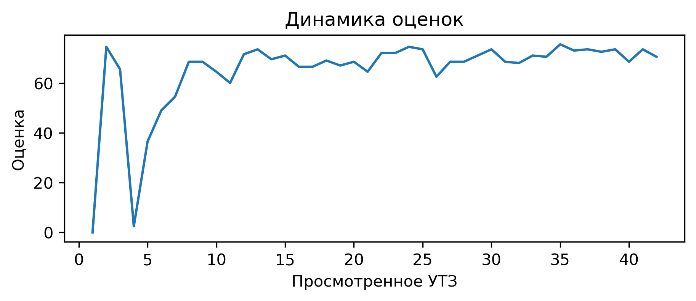
Вопросы с самым плохим процентом выполнением:
Прописано время работы, время отдыха, количество повторений в каждом упражнении: выполнение 0.0%
Использование современных технологий (Видеоанализ, BlazePod, Polar, SmartSpeed): выполнение 0.0%
Для проведения УТЗ предоставлена достаточная площадь льда: выполнение 0.0%
При выполнении заданий учащиеся не мешают друг другу: выполнение 0.0%
Обеспечен необходимый режим работы и отдыха в выполняемом упражнении (моторная плотность): выполнение 0.0%
Интенсивность, время работы и отдыха соответсвуют запланированным качествам и режиму, в котором эти качества тренируются: выполнение 4.8%
Прописаны 3 задачи занятия: выполнение 9.5%
Есть план-конспект на занятие составленный с помощью Google-таблицы: выполнение 14.3%
Заключительная переводит организм из тренировочного режима в восстановительный: выполнение 14.3%
Короленко Роман Сергеевич
В этом месяце просмотренно 59 тренеровки, получил средний балл 72.12. В этом месяце данный тренер занял 105 место в рейтенге состоящем из 162 мест.
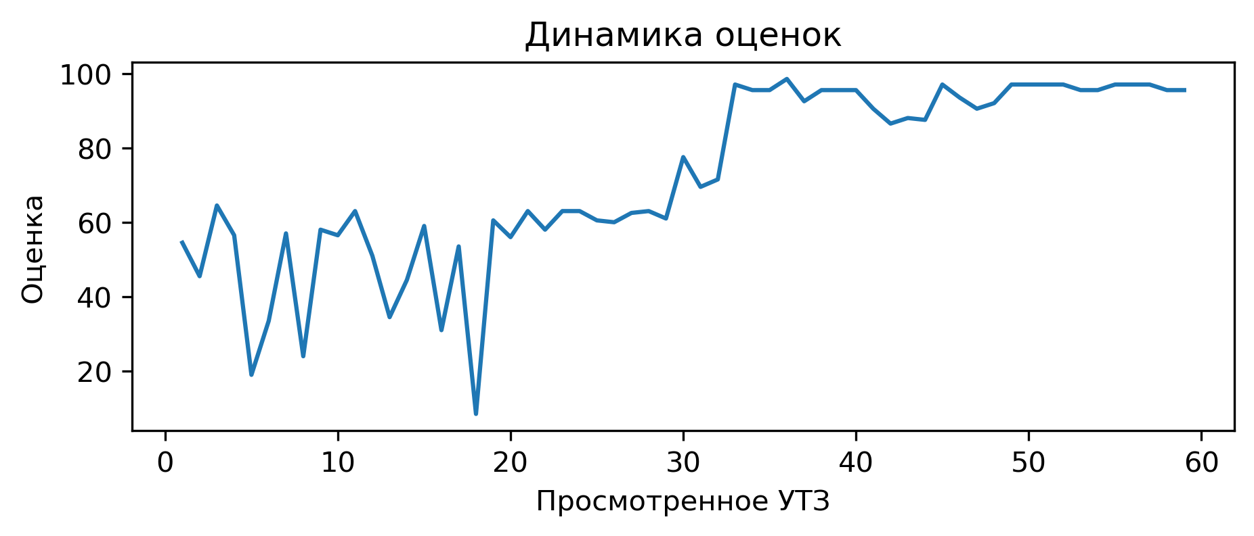
Вопросы с самым плохим процентом выполнением:
Использование современных технологий (Видеоанализ, BlazePod, Polar, SmartSpeed): выполнение 0.0%
При выполнении заданий учащиеся не мешают друг другу: выполнение 0.0%
Заключительная переводит организм из тренировочного режима в восстановительный: выполнение 1.7%
Соблюдение питьевого режима: выполнение 3.4%
Есть план-конспект на занятие составленный с помощью Google-таблицы: выполнение 11.9%
Мурашко Андрей Александрович
В этом месяце просмотренно 97 тренеровки, получил средний балл 64.27. В этом месяце данный тренер занял 136 место в рейтенге состоящем из 162 мест.
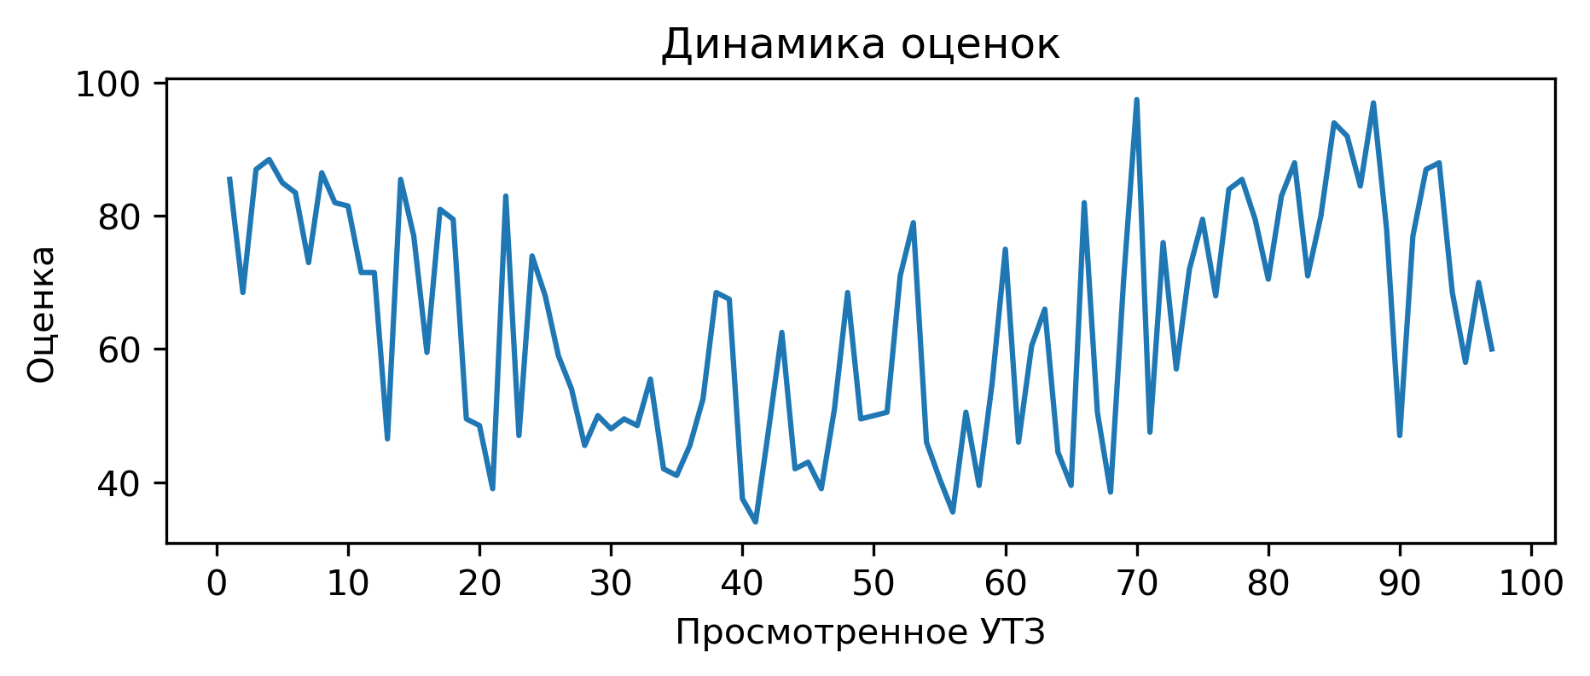
Вопросы с самым плохим процентом выполнением:
Использование современных технологий (Видеоанализ, BlazePod, Polar, SmartSpeed): выполнение 0.0%
С вратарями ведется отдельная работа согласно плану: выполнение 1.0%
Рыков Никита Викторович
В этом месяце просмотренно 1 тренеровки, получил средний балл 32. В этом месяце данный тренер занял 160 место в рейтенге состоящем из 162 мест.
Вопросы с самым плохим процентом выполнением:
Есть недельный микроцикл: выполнение 0.0%
Есть план-конспект на занятие составленный с помощью Google-таблицы: выполнение 0.0%
Прописаны 3 задачи занятия: выполнение 0.0%
Прописано общее время работы в упражнении: выполнение 0.0%
Прописано время работы, время отдыха, количество повторений в каждом упражнении: выполнение 0.0%
С вратарями ведется отдельная работа согласно плану: выполнение 0.0%
На каждые 10 спортсменов 1 тренер и больше: выполнение 0.0%
Высокий уровень организации УТЗ: выполнение 0.0%
Использование современных технологий (Видеоанализ, BlazePod, Polar, SmartSpeed): выполнение 0.0%
Применение необходимого инвентаря: выполнение 0.0%
Для проведения УТЗ предоставлена достаточная площадь льда: выполнение 0.0%
При выполнении заданий учащиеся не мешают друг другу: выполнение 0.0%
Обеспечен необходимый режим работы и отдыха в выполняемом упражнении (моторная плотность): выполнение 0.0%
УТЗ не соответствует плану-конспекту либо отсутствует план-конспект на УТЗ: выполнение 0.0%
Киселевич Никита Николаевич
В этом месяце просмотренно 58 тренеровки, получил средний балл 84.89. В этом месяце данный тренер занял 47 место в рейтенге состоящем из 162 мест.
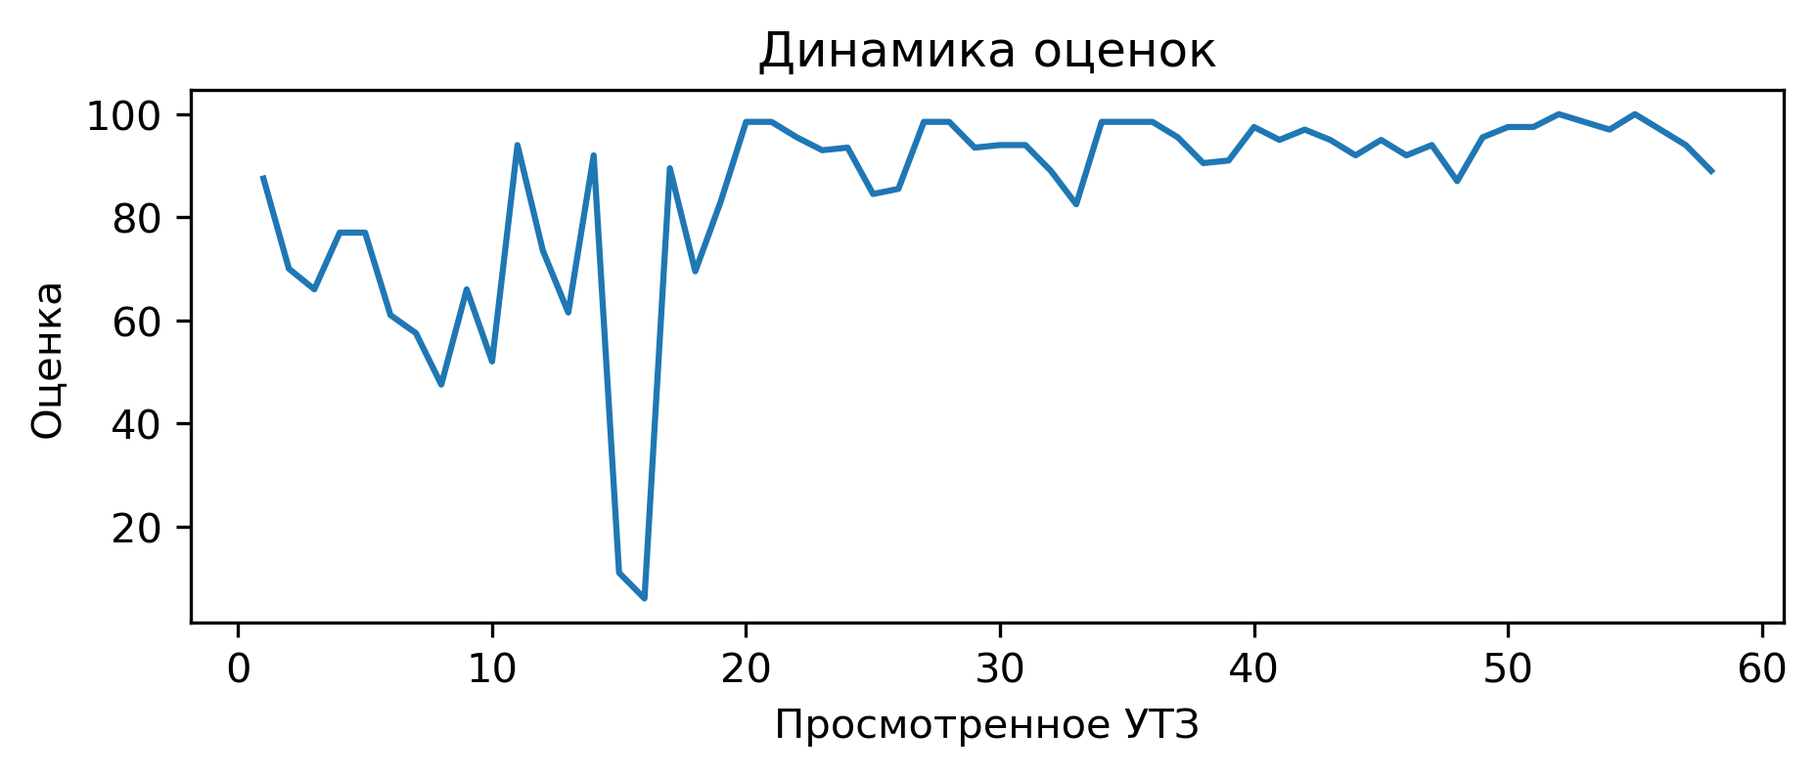
Вопросы с самым плохим процентом выполнением:
С вратарями ведется отдельная работа согласно плану: выполнение 0.0%
Использование современных технологий (Видеоанализ, BlazePod, Polar, SmartSpeed): выполнение 0.0%
Заключительная переводит организм из тренировочного режима в восстановительный: выполнение 5.2%
При выполнении заданий учащиеся не мешают друг другу: выполнение 13.8%
Волес Никита Вячеславович
В этом месяце просмотренно 11 тренеровки, получил средний балл 70.32. В этом месяце данный тренер занял 109 место в рейтенге состоящем из 162 мест.
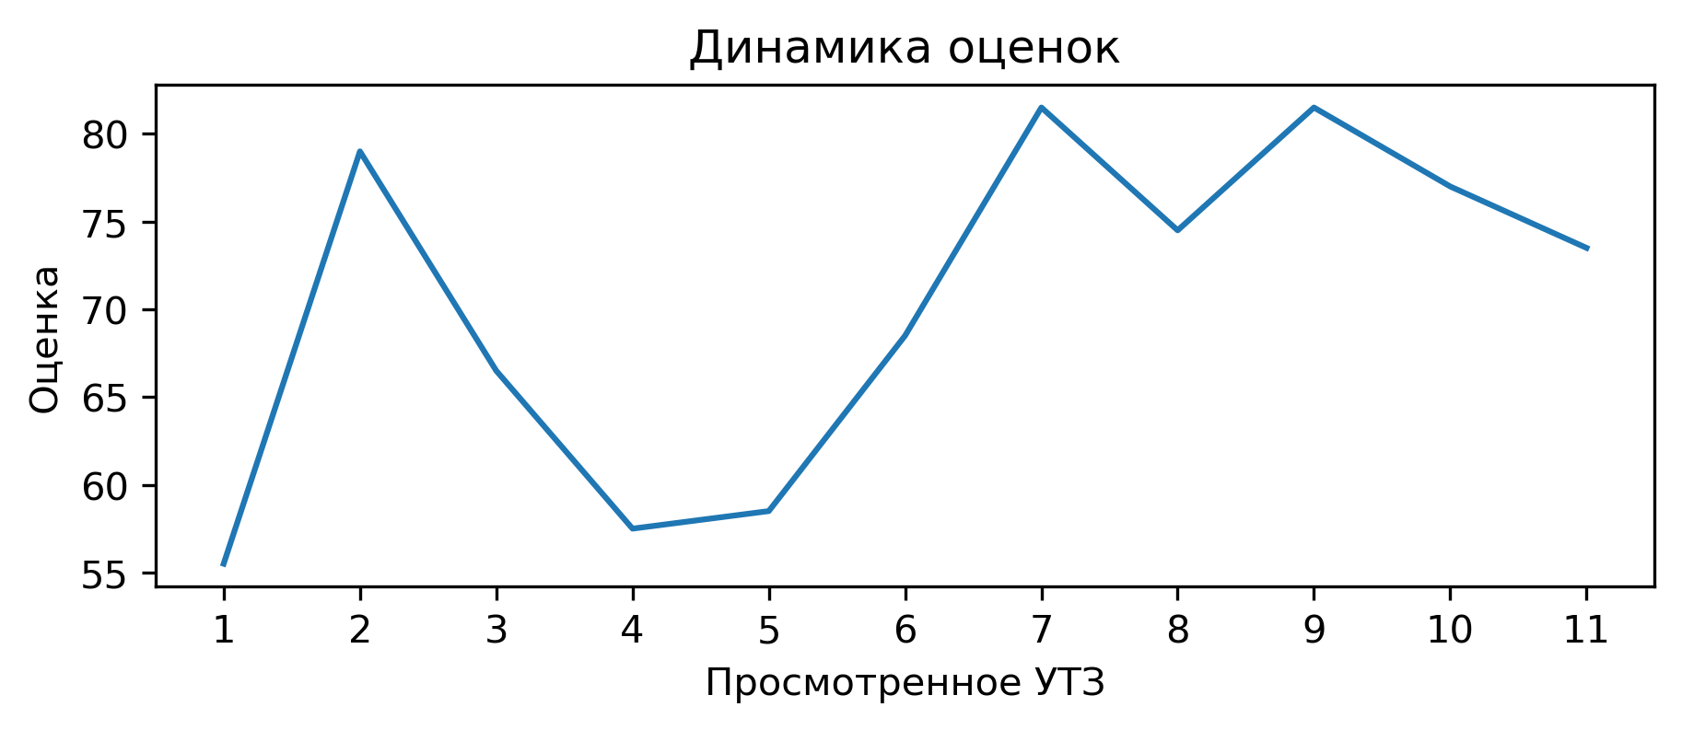
Вопросы с самым плохим процентом выполнением:
Есть план-конспект на занятие составленный с помощью Google-таблицы: выполнение 0.0%
Прописано время работы, время отдыха, количество повторений в каждом упражнении: выполнение 0.0%
Подготовительная часть готовит занимающихся к основной части. Интенсивность заданий плавно возрастает: выполнение 0.0%
Заключительная переводит организм из тренировочного режима в восстановительный: выполнение 0.0%
С вратарями ведется отдельная работа согласно плану: выполнение 0.0%
Использование современных технологий (Видеоанализ, BlazePod, Polar, SmartSpeed): выполнение 0.0%
При выполнении заданий учащиеся не мешают друг другу: выполнение 0.0%
Ефимович Максим Олегович
В этом месяце просмотренно 1 тренеровки, получил средний балл 77.5. В этом месяце данный тренер занял 81 место в рейтенге состоящем из 162 мест.
Вопросы с самым плохим процентом выполнением:
Есть план-конспект на занятие составленный с помощью Google-таблицы: выполнение 0.0%
Прописано время работы, время отдыха, количество повторений в каждом упражнении: выполнение 0.0%
Подготовительная часть готовит занимающихся к основной части. Интенсивность заданий плавно возрастает: выполнение 0.0%
Интенсивность, время работы и отдыха соответсвуют запланированным качествам и режиму, в котором эти качества тренируются: выполнение 0.0%
Заключительная переводит организм из тренировочного режима в восстановительный: выполнение 0.0%
С вратарями ведется отдельная работа согласно плану: выполнение 0.0%
Использование современных технологий (Видеоанализ, BlazePod, Polar, SmartSpeed): выполнение 0.0%
При выполнении заданий учащиеся не мешают друг другу: выполнение 0.0%
Обеспечен необходимый режим работы и отдыха в выполняемом упражнении (моторная плотность): выполнение 0.0%
Адинец Константин Александрович
В этом месяце просмотренно 49 тренеровки, получил средний балл 95.5. В этом месяце данный тренер занял 8 место в рейтенге состоящем из 162 мест.
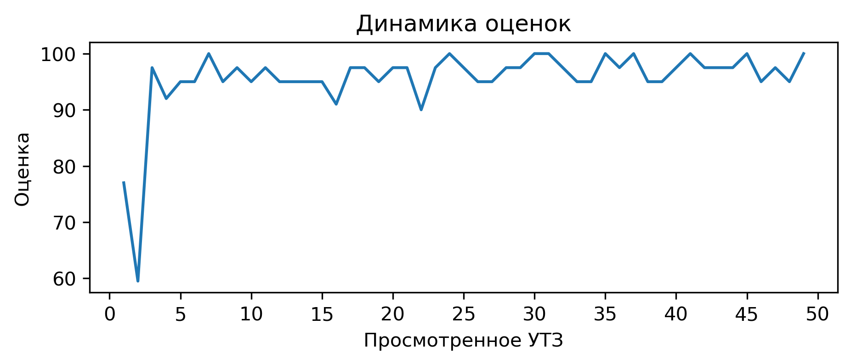
Вопросы с самым плохим процентом выполнением:
Петрушко Давид Петрович
В этом месяце просмотренно 27 тренеровки, получил средний балл 83.7. В этом месяце данный тренер занял 54 место в рейтенге состоящем из 162 мест.
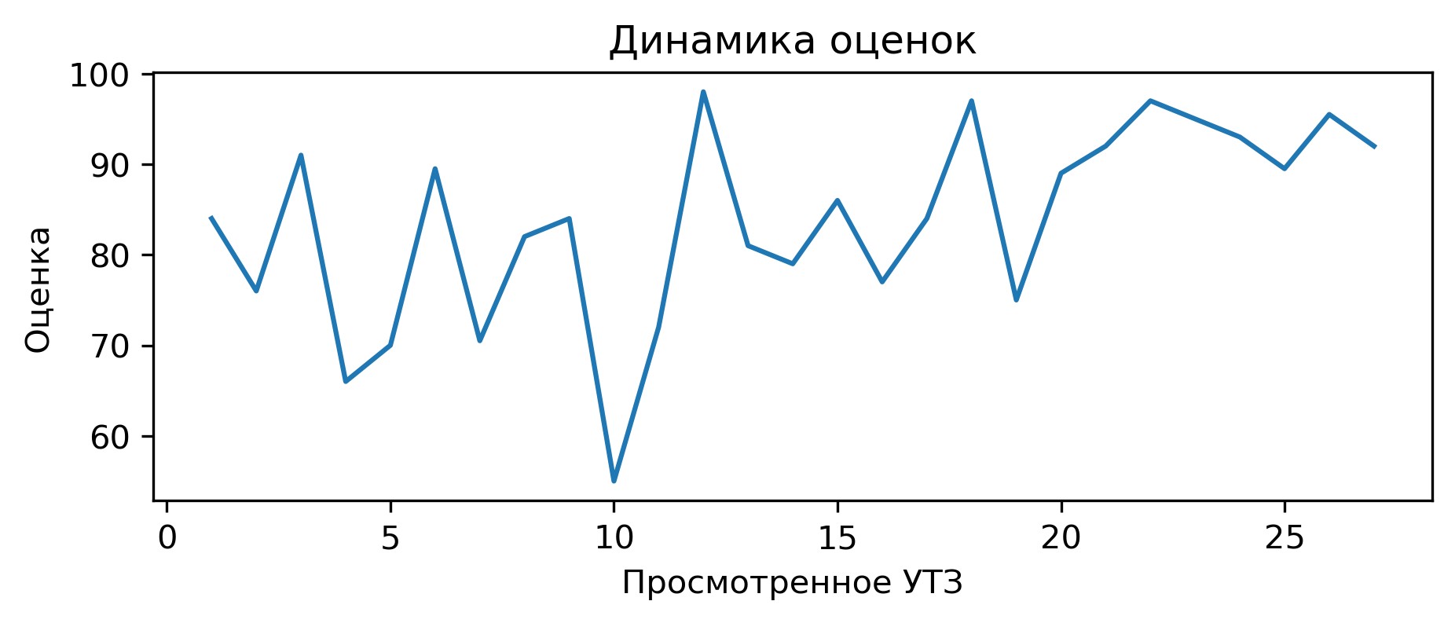
Вопросы с самым плохим процентом выполнением:
Лукомский Кирилл Александрович
В этом месяце просмотренно 24 тренеровки, получил средний балл 90.81. В этом месяце данный тренер занял 19 место в рейтенге состоящем из 162 мест.
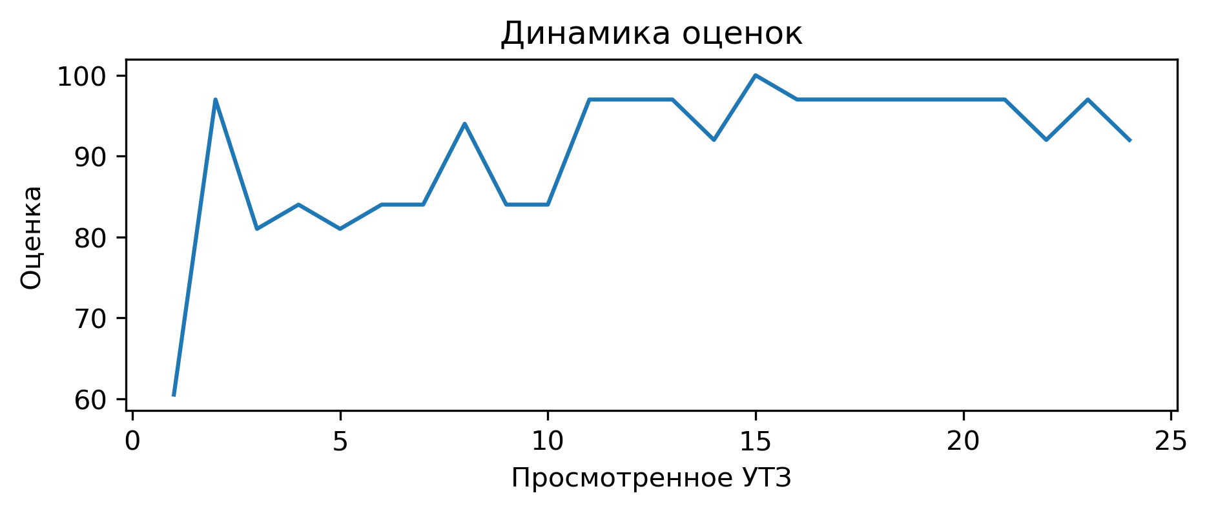
Вопросы с самым плохим процентом выполнением:
Соблюдение питьевого режима: выполнение 12.5%
Самцов Кирилл Владимирович
В этом месяце просмотренно 26 тренеровки, получил средний балл 92.94. В этом месяце данный тренер занял 13 место в рейтенге состоящем из 162 мест.
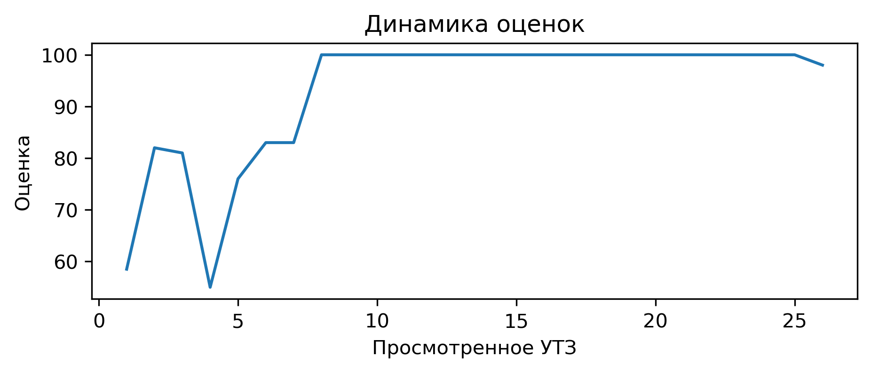
Вопросы с самым плохим процентом выполнением:

